Paktum Fórum
TOP-5.1.2-15-BS1-2016-00004 Helyi Foglalkoztatási együttműködések a Gyomaendrődi Járásban címmel indult útjára egy partnerségi munkaerő-piaci program.
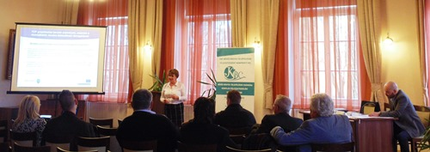
2017. december 11-én a Gyomaendrődi Járási Hivatal Dísztermében találkoztak azok az együttműködésben résztvevő partnerek, akik részesei lesznek a helyi program megvalósításának. Toldi Balázs Gyomaendrőd városának polgármestere köszöntötte a megjelent résztvevőket, akit követően Hornok Igor a járási Paktumiroda vezetője tartott tájékoztatót a jelenlegi és a várható feladatokról. A foglalkoztatási helyzet értékelését és a jövőbeli együttműködések eszközeit, módszereit, lehetőségeit Tímárné Buza Ilona foglalkoztatási osztályvezető előadásából ismerhették meg a jelenlévők. A rendelkezésre álló uniós források a munkáltatói igényre épülő képzések megvalósítását hivatottak biztosítani, ugyanakkor a felmerült munkaerőigények betöltéséhez nyújtható támogatások nyújtását is biztosíthatják.

